Projet pluridiciplinaire
à caractère professionnel

Maquette Sanitaire et Chauffage

Année scolaire : 2009/2010

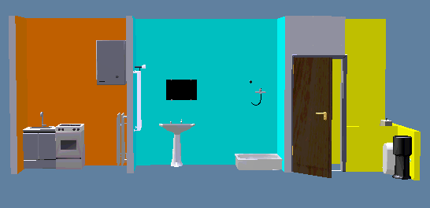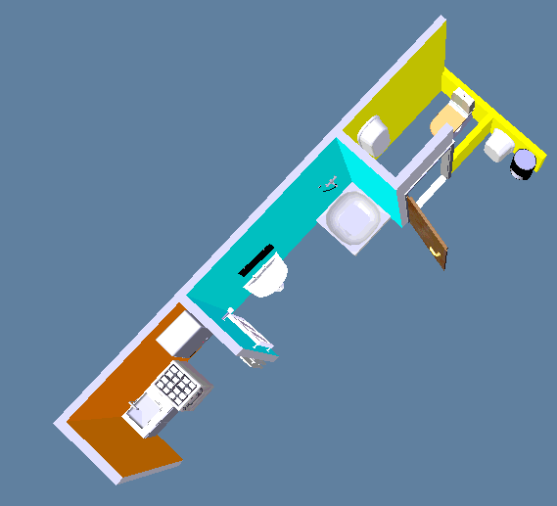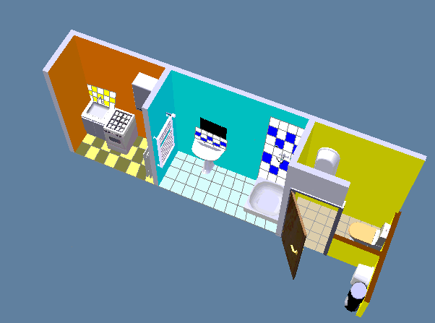

MAQUETTE IST

SOMMAIRE

- descriptif
- plan
- les équipes
  - objectif
7. planning d’intervention 8à11 bon de commande 12 horaire
- fiche d’appréciation

DESCRIPTIF

Cuisine :
- évier
- cuisinière
- chaudière gaz
- alimentation MAL
- radiateur

Salle de bain :
- lavabo
- douche
- miroir
- sèche serviettes
- réglette

Toilette :
- wc
- accumulateur électrique

Cellier :
- adoucisseur d’eau
- compteur
- réducteur de pression
- filtre
- timbre d’office

Plan échelle 1/50ème

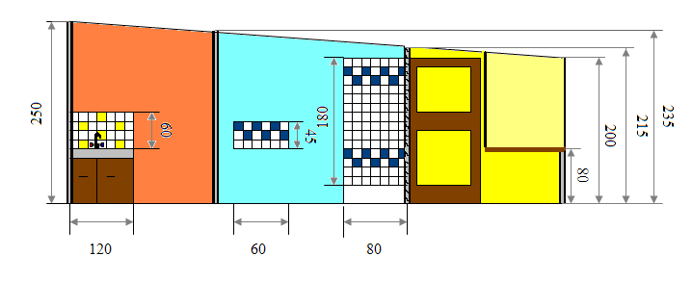
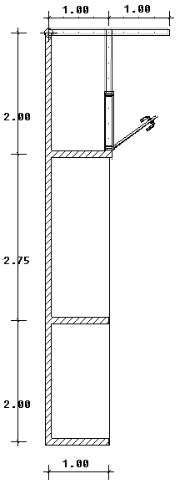
2.65
2.15
2.00

Maquette sanitaire et chauffage atelier I.S.T

1-Les équipes :

1.1 - Groupe d’élèves concernés par le projet :

15 élèves de la classe 2er Année C.A.P. Maintenance des Bâtiments et de collectivités
16 élèves de la classe 1er Année C.A.P. Maintenance des Bâtiments et de collectivités

1.2 - Nom des élèves concernés :

2 CAP 2 | 1 CAP 2
Berjonneau Florian  Diaby Bouhary  Freitas Christopher  Freitas Kévin  Largeaud Valentin  Letang Johnny  Mace Chris  Magnien Brice  Marchand Romain  Moisson Maxance  Naudon Sylvie  Nguyen Kévin  Rousseau Marion  Soilihi Oumar  Texier Benjamin | Audebert Marine  Barillot Damien  Belkacem Dylan  Bonami Stéphane  Bonneau Elodie  Bonneau Mélanie  Branle Aymerick  Cron Kévin  Flagelle Similien  Girault Quentin  Guirassi Karamba  Houdbert Johnny  Martinière Emmanuel  Moussouni Mohamed  Pie Alexandre  Puissesseau Zoltan

1.3 - Equipe pédagogique :

Neuf enseignants intervenant sur le projet :

Disciplines | Enseignants
Français | Mme LUCAS
Anglais | Mme YANAMADJI
Art | Mme MOINARD
Maths-Sciences | Mme ANCELIN
I.S.T | M. MANTERO
Peinture - Revêtements | M GATINEAU
Menuiserie | M CORNUAULT
Maçonnerie | M YOUX
Electricité | M. PATRIER

2- Objectif global du projet :

2.1 - Réalisation d’un chantier (cuisine, salle de bain, wc et cellier).

3- Justification du projet :

3.1 - Réalisation d’une maquette en IST pour les interventions de dépannage et pour l’examen CAP MBC.

4- Objectifs du projet :

4.1 - Ateliers : IST PVR Maçonnerie Electricité « Référentiel M.B.C. »

- C1 S’informer

C1 01 : Collecter des informations
C1 02 : Lire un schéma, différencier les divers matériaux
C1 04 : Identifier les désordres, vérifier l’installation

- C2 Traiter, décider

C2 01 : Evaluer (quantité nécessaire de matériaux)
C2 02 : Evaluer le temps nécessaire à la réalisation
C2 03 : Organiser le rangement des matériels et matériaux

- C3 Mettre en œuvre et réaliser

C3 01 : Assurer les conditions de son intervention en toute sécurité
C3 02 : Préparer les supports (nettoyage, grattage, enduit, ponçage)
Poser les matériaux (portes, placoplatre…)
Façonner les tubes et les poser
Encastrer l’électricité
Appliquer les peintures
Choisir et utiliser les produits
Pose appareillage électrique, appareil sanitaire et de chauffage
Assurer la propreté en cours et à la fin des travaux
Mise en service

- S1 Technologie de la construction (les éléments unitaires, les éléments fonctionnels, les structures).
- S2 Pathologie du bâtiment (le vieillissement des matériaux, les disfonctionnements).
- S5 Documents techniques
- S6 Documents de fonctionnement (quantitatifs et commandes, relevés et croquis).
- S7 Mise en œuvre (transformation et mise en forme)
- S8 Mesure et contrôle (mise en service)
- S9 Sécurité (les règles de sécurité et de prévention)

4.2 - Anglais

Enumérer et traduire par des verbes d’actions les diverses tâches. Décrire et traduire un mode opératoire. Lister et traduire l’outillage et les matériaux nécessaires à la réalisation de l’ouvrage.

4.3 - Maths-Sciences

- Calculer la valeur numérique d’une expression littérale (calcul numérique)

- Identifier un polygone usuel

- Tracer un rectangle, un triangle
Géométrie plane
- Convertir une unité d’aire, de longueur

- Calculer un périmètre, une aire d’une figure usuelle

- Déterminer un coût, un prix

- Traiter un problème de proportionnalité ( quantité de peinture en rapport au pouvoir couvrant)

4.4 - Français

Identifier, déterminer et rédiger un compte rendu des tâches effectuées lors de la réalisation des travaux .

- L’élève doit savoir organiser son texte

  - Savoir faire un plan

  - Organiser les différentes étapes

  - Déterminer une progression cohérente

    - L’élève doit savoir présenter la rédaction de son écrit

      - Savoir présenter l’information

      - Savoir choisir le vocabulaire adapté

      - Savoir organiser son discours

      - Savoir appliquer les normes orthographiques et grammaticales

    - L’élève doit être capable d’élaborer un bilan, une conclusion

- Savoir synthétiser son propos

4.4 - Art

- Harmonie des couleurs
- Couleurs complémentaires
- Influence des couleurs d’un environnement sur l’individu.

5- Réalisation du projet, déroulement du chantier :

Chantier de la maquette IST à l’étage de l’atelier plomberie, à l’EREA Anne Frank.

5.1 - Avant la réalisation

- Projet de maquette, étude de faisabilité
- Demande d’autorisation
- Réalisation du plan
- Estimation du coût (bon de commande, devis)
- Analyse de fabrication, partage des taches

5.2 - Réalisation

PLOMBERIE | MAÇONNERIE | ELECTRICITE | MENUISERIE | PEINTURE
Rangement et
nettoyage du lieu
Traçage et pose des tuyauteries |  |  | Réalisation de la porte
Traçage et pose fixations chauffe eau | Traçage et pose des rails de placoplâtre |  | Pose de la porte
Pose des tubes et des raccords dans les cloisons |  | Pose des gaines électriques
 | Isolation et pose du placoplâtre
 | Pose des carreaux de plâtre (muret) |  | Fabrication meuble sous évier
Pose du bac à douche | Pose des bandes et jointoiement |  | Découpe de la tablette (muret)
 | Pose du carrelage et de la faïence |  | Pose du dessus de muret
Pose des éléments sanitaires et thermiques |  | Pose des boîtiers  et du tableau électrique
 |  |  |  | Préparation, nettoyage, enduit, ponçage
 |  |  |  | Peinture murs, porte, tablette… finition
Pose des radiateurs, raccordement |  | Pose des réglettes (lampes), prise, interrupteur |  | Pose du miroir
Mise en service, nettoyage
Réunion de fin de chantier

6 BON DE COMMANDE MAQUETTE IST
PLOMBERIE |  |  | DATE : / /
Référence  Modèle | page | Désignation | Quantité |  | Montant total  HT
 |  | Evier inox 2 bac 120cm | 1 |  | 34.70
 |  | Vidage évier avec trop plein | 1 |  | 14.50
 |  | Siphon évier réglable | 1 |  | 1.80
 |  | Meuble sous évier blanc, 120cm | 1 |  | 42.00
 |  | Mélangeur évier | 1 |  | 22.90
 |  | Cuisinière gaz | 1 |  | 149.00
 |  | Détendeur déclencheur de sécurité | 1 |  | 32.40
 |  | Détendeur primaire | 1 |  | 21.20
 |  | Tuyau de raccordement gaz butane | 1 |  | 12.30
 |  | Grille de ventilation 100 cm2 | 2 |  | 6.70
 |  | Robinet de machine à laver | 1 |  | 3.40
 |  | Applique ½ 14 | 1 |  | 3.00
 |  | Siphon MAL | 1 |  | 3.50
 |  | Lavabo à colonne | 1 |  | 21.40
 |  | Fixation lavabo sur placoplatre | 1 |  | 5.80
 |  | Mitigeur lavabo | 1 |  | 19.00
 |  | Siphon lavabo | 1 |  | 2.95
 |  | Miroir | 1 |  | 10.70
 |  | Fixation miroir | 1 |  | 5.20
 |  | Bac à douche 80X80 acrylique | 1 |  | 54.00
 |  | Bonde de douche sortie horizontale | 1 |  | 7.90
 |  | Souche à souder coudé 14-1/2 | 2 |  | 2.45
 |  | Robinet thermostatique de douche | 1 |  | 39.00
 |  | Ensemble de douche | 1 |  | 11.30
 |  | WC sortie horizontale | 1 |  | 35.50
 |  | Fixation WC | 1 |  | 3.50
 |  | Mécanisme WC économie d’eau 3/6l | 1 |  | 20.80
 |  | Pipe droite WC | 1 |  | 6.90
 |  | Robinet WC | 1 |  | 4.50
 |  | Ecrou collet battu 12-3/8 | 1 |  | 1.30
 |  | Ballon d’eau chaude 50l blindé | 1 |  | 115.00
 |  | Groupe de sécurité | 1 |  | 10.50
 |  | Raccord 2 pièces CU18 FER ¾ | 2 |  | 4.30
 |  | Fixation chauffe eau électrique | 1 |  | 6.70
 |  | Adoucisseur d’eau | 1 |  | 590.00
 |  | Réducteur de pression | 1 |  | 25.80
 |  | Porte filtre | 1 |  | 23.90
 |  | Cartouche en nylon | 2 |  | 22.00
 |  | Compteur d’eau | 1 |  | 20.60
 |  | Raccord 2 pièces CU22 FER ¾ | 18 |  | 42.80
 |  | Manchon fer cuivre 12X17-12 | 10 |  | 13.50
 |  | Manchon fer cuivre 12X17-14 | 10 |  | 14.00
 |  | Vanne ¾ MM | 2 |  | 7.00
 |  | Cuivre ø : 12X1,14X1, 16X1, 18X1, 22X1 | 30 m |  | 360.00
 |  | PVC ø : 32, 40 et 100 | 20m |  | 35.00
 |  | Silicone | 2 |  | 9.80
 |  | Colliers ø : 12,14, 16, 18, 22, 32, 40 et 100 | 50 |  | 25.60
 |  | Patte à vis | 50 |  | 4.20
 |  | Rosaces 9mm | 50 |  | 3.80
 |  | Chaudière gaz | 1 |  | 529.00
 |  | Vanne ¾ | 4 |  | 14.00
 |  | Sèche serviettes | 1 |  | 79.00
 |  | Radiateur 1000 watts | 1 |  | 26.20
 |  | Coude de réglage ½ | 2 |  | 5.60
 |  | Robinet simple réglage ½ | 1 |  | 5.20
 |  | Raccord droit fer M ½ CU F 14 | 4 |  | 3.60
 |  | Robinet thermostatique ½ | 1 |  | 13.90
 |  | Purgeur automatique | 2 |  | 10.80
 |  | Purgeur manuel | 2 |  | 2.00
 |  | Soupamano | 1 |  | 8.50
 |  | Circulateur | 1 |  | 51.50
 |  | Raccord union pour circulateur | 2 |  | 6.20
 |  | Disconnecteur | 1 |  | 55.00
 |  | Raccord PVC ø 32, 40 (té, coude, réduction, manchon…) | 20 |  | 30.00
 |  | Colle PVC | 2 |  | 6.30
 |  | Té PVC ø 100 | 5 |  | 7.80
 |  | Réduction 100-40-40 | 4 |  | 10.80
 |  | Coude PVC ø 100 | 3 |  | 8.70
Maçonnerie |  |  | DATE : / /
Référence  Modèle | page | Désignation | Quantité |  | Montant total  HT
 |  | Plaque de placoplatre | 6 |  | 40.62
 |  | Montant M48 | 5 |  | 10.85
 |  | Rail R48 | 20 |  | 40.80
 |  | Carrelage
 |  | Faïence
 |  | Joint, colle…..

Peinture |  |  | DATE : / /
Référence  Modèle | page | Désignation | Quantité | Montant total  HT

Electricité |  |  | DATE : / /
Référence  Modèle | page | Désignation | Quantité | Montant total  HT

Menuiserie |  |  | DATE : / /
Référence  Modèle | page | Désignation | Quantité | Montant total  HT

 |  |  | DATE : / /
Référence  Modèle | page | Désignation | Quantité | Montant total  HT

8- Dates de début et fin du projet :

- Du 9 septembre au 30 avril

9-Volume horaire par discipline :

9.1 - Atelier

- lundi 8 H 00 à 12 H 00
- mardi 8 H 00 à 10 H 00
13H 30 à 17 H 30
- mercredi 8 H 00 à 12 H 00
- jeudi
- vendredi 8 H 00 à 12 H 00

9.2 - Anglais

- 5 heures

9. 3 - Maths – Sciences

- 10 heures

9.4 - Français

ο 12 heures

9.5- Arts

10- Fiche d’appréciation collective du projet :

